Doplň chybějící: i, í, y, ý vystřihni a můžeš si zahrát domino.
Včera mi b_lo 9 let.
každá vystřižená kartička musí obsahovat rámeček s písmenem a rámeček s větou:
Ý
Sem napište text.
Se střiháním ti poradí . A už můžeš hrát. Za kartičku s textem vyhledáme kartičku se správným i, í, y, ý a pokračujeme dále…

Y 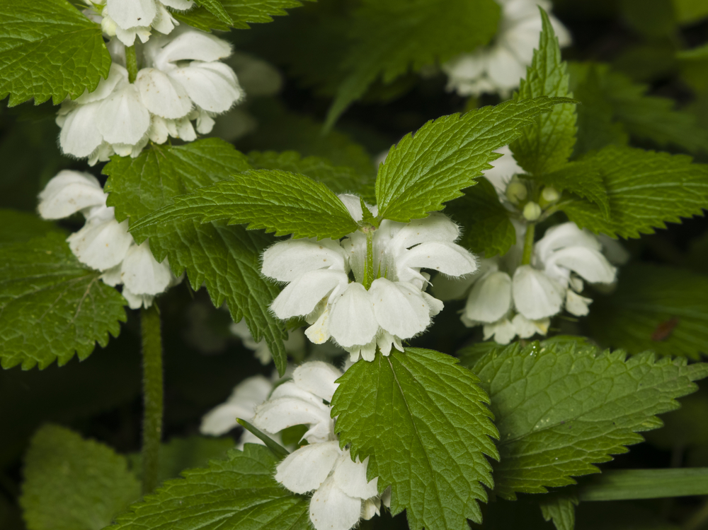
I | B_dlím na vesnici. | Y  Ý | Ondra zb_l Vašíka.
 | Na louce se pase b_k. |  | Pojedeme do B_džova.
Y  Í | Máme malý b_t. | Y  I | Nosím rád b_lou čepici.
 | B_je mi rychle srdce | I | Moje babička byla b_linkářka.
Y  Y | Zvony b_ly na poplach. | Í | Černoši jsou ob_vatelé Afriky.
Ý | Pob_t střechu plechem. | I | Musím b_t ve škole včas.
I | Odb_la půlnoc. | Y | Kočí šlehl b_čem.
I | Ub_la jsem na váze. | Ý | Papoušek sedí na b_dýlku.
 | Na zahradě nám roste b_lí. |  | Včera mi b_lo 9 let.

